PS-16恒压、恒流、开关测试可调交直流电源
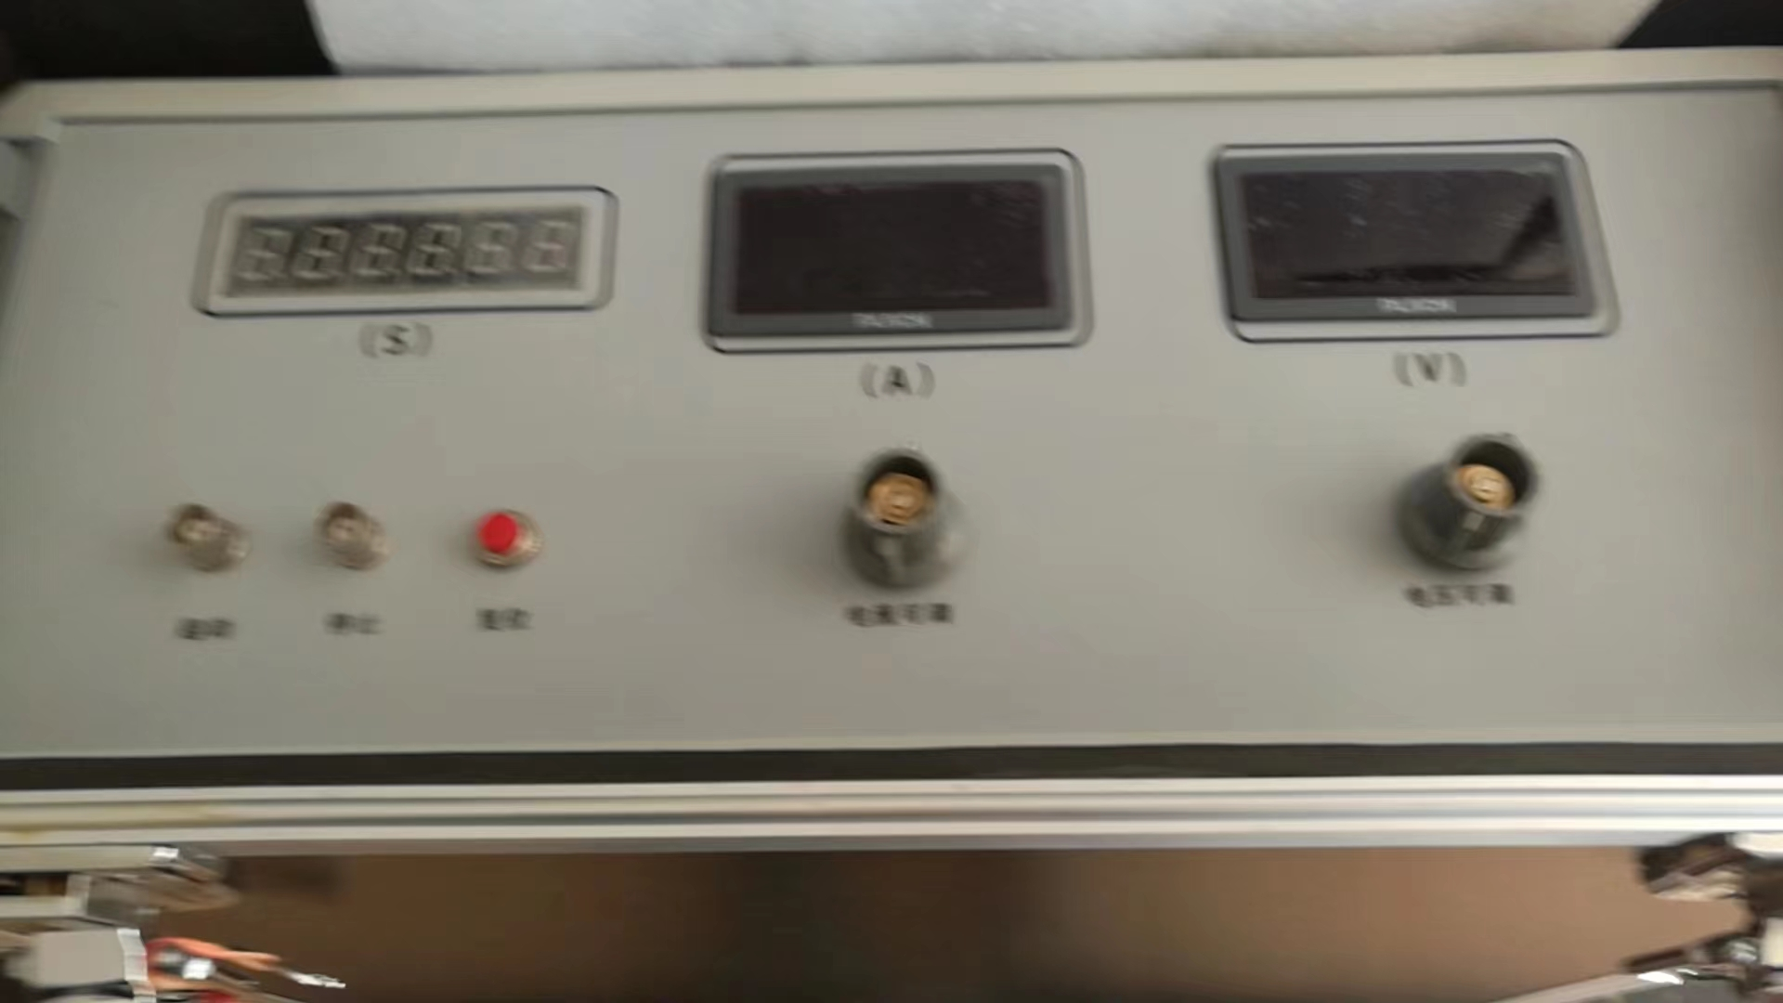
1．全隔离设计，高度安全。可用于继电保护装置和开关操作回路80％电压可调电源。
2．可用于保护装置的开关电源的自启动性能测试，试验开关电源的启动电压。
3．可用于从0V~300VDC各类装置用直流可调电源。
4．可用作小型充电机对蓄电池组进行充电。
5．可用作开关（断路器）动作电压值的自动测试。
6．可用于开关（断路器）动作时间。

产品特性：
可作为恒压源、恒流源、开关测试电源使用。
1．作稳压电源使用时，稳压电压值可0~300VDC任意预置，全程可调，稳压精度高。
2．作恒流电源使用时，恒流值可0~10ADC任意预置，全程可调。可作为小型充电机对蓄电池组进行恒流充电。
3．可用作开关（断路器）动作电压值的自动测试。
4．可用于开关（断路器）动作时间。
5．精密连续可调输出，全程稳压值、恒流值任意调节。
6．内置高精度数字电压表电流电压显示，使用方便。
7．内置数字毫秒计，LCD显示毫秒计数据。
8．采用PWM技术，体积小、重量轻、损耗小，短路自保护。
9．具有输出开启、关闭功能，可以预设输出稳压电压或恒流电流后再开启输出。
10．具有完善的过流、过压、短路、过载、过热保护，可靠性高。
11．全隔离设计，高度安全。
12．采用高性能Cortex-M3核的32位ARM处理器，数据处理速度快，精度高。
13．集成通用可调电源和智能毫秒计两大功能，性价比高。
14．采用旋转编码开关调节输出电压，安全可靠。
15．作恒流电源使用时，恒流值可0~10A预设。
16．抗冲击负荷能力强
17．作恒流电源使用时，可作为小型蓄电池组充电机使用，进行恒流充电。
18．自带高精度数字电压表，使用方便。
19．采用16位PWM技术，体积小、重量轻、损耗小，短路自保护。
20．具有输出开启、关闭功能，预设恒流电流，开启输出。
21．具有完善的过流、过压、过载、过热保护、可靠性高。
22．可同时测量外部开关量的通断时间、通断状态。

技术参数：
1．输入电源电压：AC 220V±20%
2．输入电压频率：47~63 Hz
3．电源效率：≥85%
4．输出电压：DC 0 V~300 V
5．输出电流：10 A
6．恒压源调节范围：DC 0-300V
7．恒流源调节范围：DC 0.5-10A
8 。最大输出功率：≥3000VA
9． 输出电压稳压精度：≤0.5%
10．输出电流稳流精度：≤0.5%
11．输出电源纹波系数：≤1%
12．数字毫秒计测时范围：0 ~ 99.9999S
13．数字毫秒计测时精度：≤0.1ms
14．体积：430*410*170
15．重量：6 .8Kg
注意事项：
1.恒压电源和恒流电源都具有自保护功能，过压或者过流具有自动断电功能，关掉电源重新开机就可自行恢复，不是仪器损坏。
2.本机开机电流过大，玻璃保险应为5A,不适合5A以下保险。

产品别名：
恒压测试可调交直流电源、恒流测试可调交直流电源、开关测试可调交直流电源、恒压恒流开关测试可调交直流电源

